Nº EMPENHO: 5163
NOTA DE DESPESA: 30686
NOME: ANTONIETA TIAGO RIOS
MÊS REFERÊNCIA: AGOSTO/2025 - INSCRIÇÃO

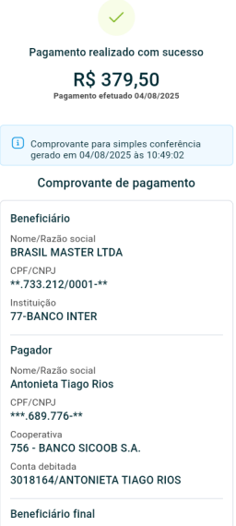
COMPROVANTE DE PAGAMENTO

